

Ψηφιακή Επεξεργασία Σήματος

**ΤΗΛ302**

# 

# 

# Αναφορά Εργαστηρίου 1

LAB30242846

Ισίδωρος Πατεράκης - ΑΜ: 2017030091

Μαρίνου Ιωάννα - ΑΜ: 2016030143

Σπυριδάκης Χρήστος - ΑΜ: 2014030022

# Άσκηση 1

A) Στο πρώτο ερώτημα έπρεπε να πραγματοποιηθεί συνέλιξη 2 διακριτών σημάτων χωρίς την έτοιμη συνάρτηση της MATLAB. Στη συνέχεια μέσω της συνάρτησης conv έπρεπε να επαληθευτεί το αποτέλεσμα.

|  |  |
| --- | --- |
| Το πρώτο σήμα που χρησιμοποιήθηκε ήταν: | Το δεύτερο σήμα που χρησιμοποιήθηκε ήταν: |
|  |  |

Η διαδικασία που ακολουθήθηκε ήταν η εξής:

Αρχικά προστέθηκαν στο τέλος του κάθε σήματος μηδενικά όσα και το μέγεθος του άλλου σήματος. Έπειτα ακολουθήθηκε μια διπλή επανάληψη, η μία στο εσωτερικό της άλλης. Η εξωτερική ήταν μια επανάληψη μέχρι το κ, όπου κ = length(σήματος 1) + length(σήματος 2) – 1, όπου ουσιαστικά είναι το μέγεθος του τελικού σήματος της συνέλιξης με αφαίρεση της μονάδας εξαιτίας του 0. Η εσωτερική επανάληψη είναι για όλες τις τιμές των σημάτων που έχουν επικάλυψη ανά μετατόπιση στη διάρκεια της συνέλιξης.

Στο τέλος επαληθεύεται η διαδικασία μέσω της συνάρτησης conv του MATLAB.

Οι γραφικές παραστάσεις είναι:

|  |  |
| --- | --- |
| Για την μη αυτόματη συνέλιξη: | Για την αυτόματη συνέλιξη: |
|  |  |

B) Στο δεύτερο ερώτημα έπρεπε να επαληθευτεί η ιδιότητα συνέλιξη στο χρόνο = πολλαπλασιασμός στη συχνότητα.

Αρχικά υπολογίστηκε ο μετασχηματισμός Fourier των δύο σημάτων μέσω της συνάρτησης fft(σήμα, κ), όπου το κ είναι το μέγεθος του τελικού σήματος της συνέλιξης. Έπειτα έγινε ο πολλαπλασιασμός των δύο μετασχηματισμών στοιχείο προς στοιχείο. Τέλος, υπολογίστηκε ο αντίστροφος μετασχηματισμός Fourier του γινομένου τους το οποίο επαληθεύεται ότι είναι ίδιο με τα προηγούμενα αποτελέσματα των συνελίξεων.

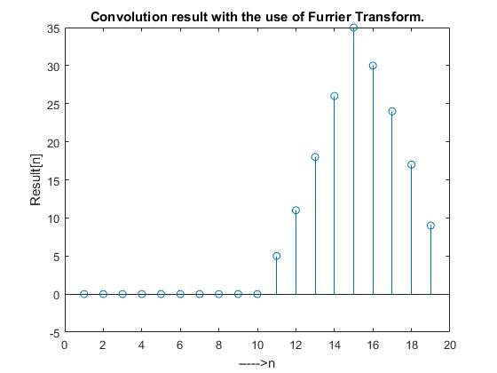

# Άσκηση 2

Το πρώτο ζητούμενο της εκφώνησης για αυτό το ερώτημα είναι να σχεδιαστεί το εξής σήμα:



Για την δημιουργία του σήματος επιλέχθηκε dt ίσο με 1ms ώστε να μπορούμε να έχουμε ικανοποιητική ποσότητα πληροφορίας για την αναπαράσταση του σήματος.

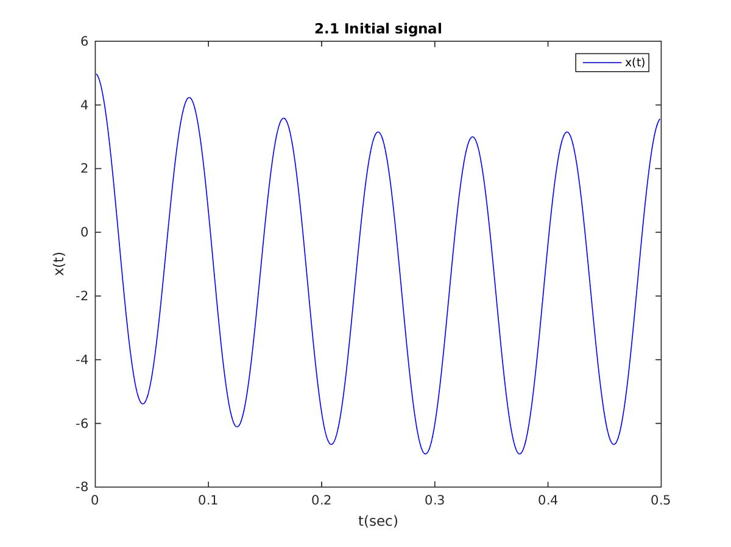

Στην συνέχεια μετατρέπουμε το σήμα από το πεδίο του χρόνου στο πεδίο της συχνότητας με την χρήση του *fast Fourier transform* (*FFT*). Εμείς το σχεδιάζουμε στο Matlab, αλλά από την στιγμή που δεν ζητείται δεν δίνεται στην αναφορά. Για τον υπολογισμό της συχνότητας Nyquist πρέπει να βρούμε την μέγιστη συχνότητα του σήματος. Καθώς ισχύει το εξής:

$F_{N}=2*F_{max}$ (1)

Παρατηρούμε ότι το σήμα δεν είναι τίποτα άλλο από άθροισμα ημιτονοειδών σημάτων με συχνότητες f1 για το και f2 για το . Όπου f1 ισούται με 12Hz και f2 με 0,75Hz. Συνεπώς καταλήγουμε από την (1) ότι για την συχνότητα Nyquist ισχύει:

$F_{N}=2*12 = 24 Hz$

Αυτό σημαίνει ότι για να να ανακατασκευαστεί πλήρως το αρχικό σήμα από μία δειγματοληπτημένη πληροφορία, αυτή πρέπει να έχει παρθεί από δειγματοληψία με συχνότητα που να ικανοποιεί την παρακάτω σχέση.

$F_{s}≥F_{N}= 24 Hz$ (2)

Για να ολοκληρωθεί το ερώτημα 2 δειγματοληπτούμε το αρχικό σήμα $x(t)$ με διάφορες συχνότητες ώστε να δούμε και στην πράξη τι θα συμβεί.

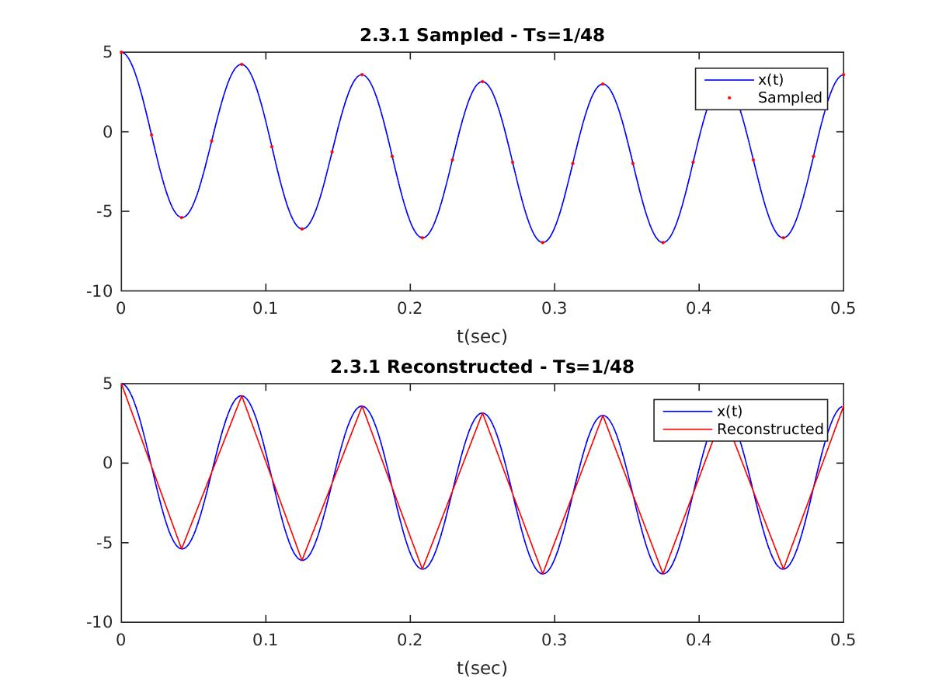

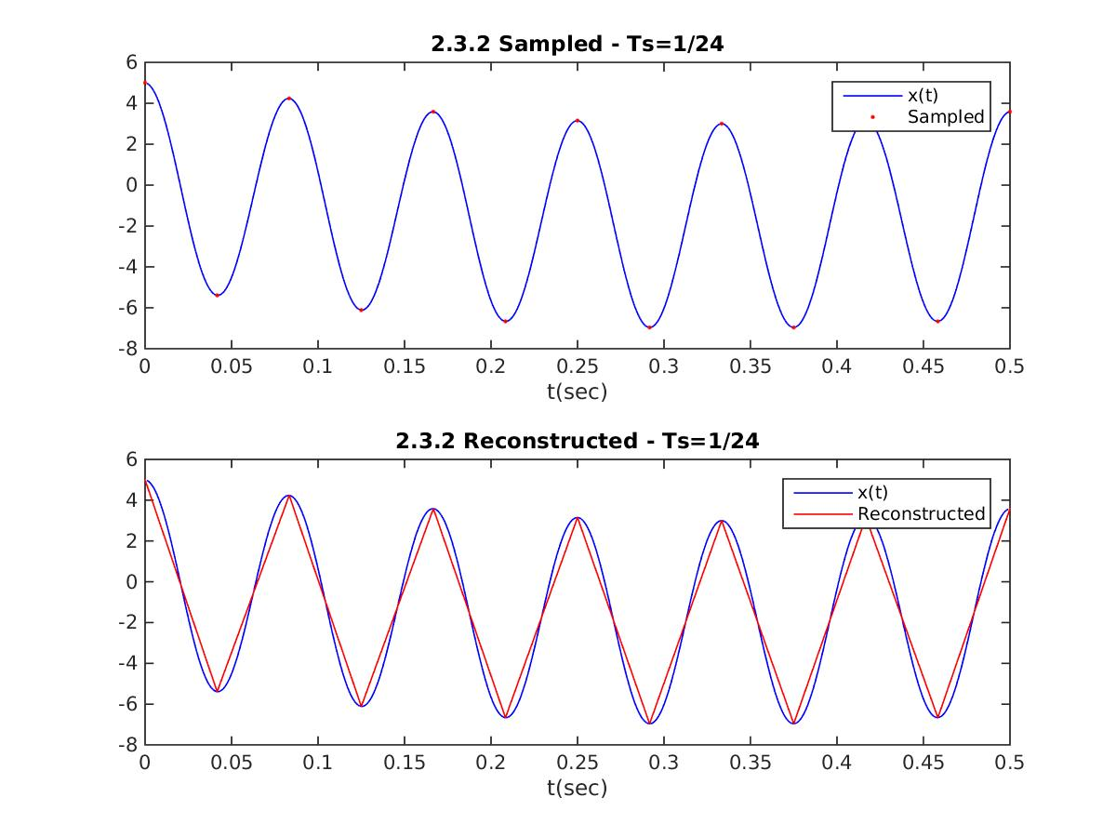

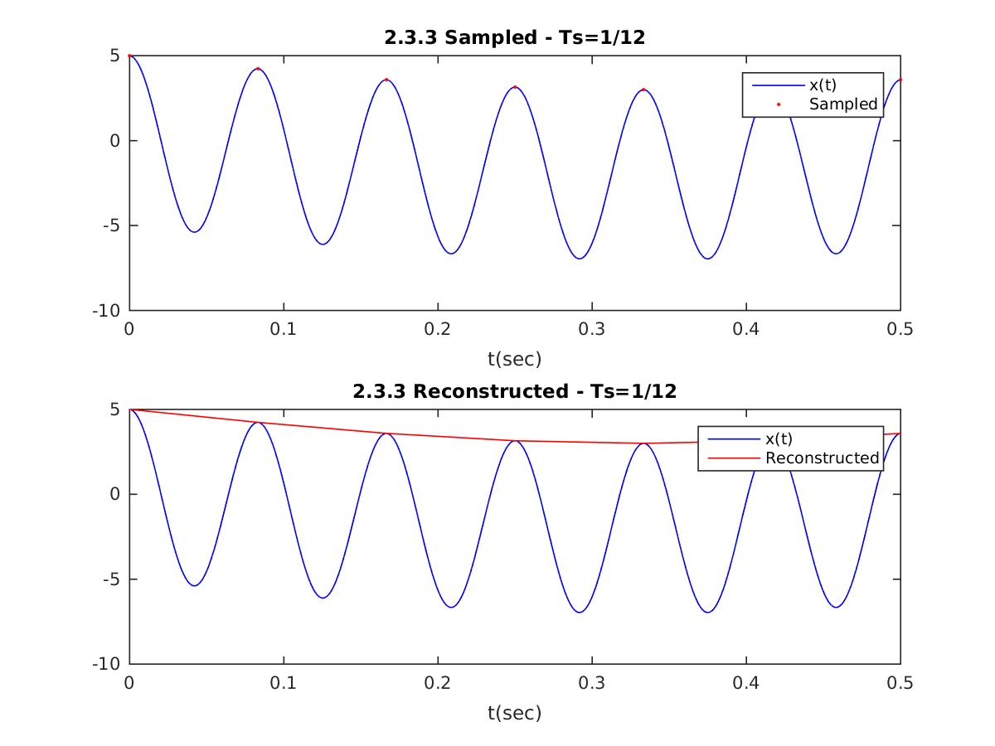

Ο τρόπος με τον οποίο πραγματοποιούμε την δειγματοληψία σε αυτό το ερώτημα είναι όπως έχει παρουσιαστεί σε παρόμοια μαθήματα και υπάρχει και στις σημειώσεις του κυρίου Διακολουκά. Αυτό που μπορούμε να παρατηρήσουμε από τις παραπάνω γραφικές είναι ότι αρχικά όσο για την συχνότητα δειγματοληψίας ισχύει η σχέση (2) τότε μπορούμε να ανακτήσουμε το σήμα πλήρως (αυτό ισχύει για $Ts=\frac{1}{48}$ και $Ts=\frac{1}{24}$). Με οριακή περίπτωση την $Ts=\frac{1}{24}$, επειδή τότε το $F_{s}=F_{N}$. Αντίθετα βλέπουμε ότι για $Ts=\frac{1}{12}$ όπου ισχύει ότι $F_{s}≼F_{N}$ δεν μπορούμε να ανακτήσουμε το αρχικό σήμα, ο λόγος είναι διότι χάνεται πληροφορία επειδή το ανακατασκευασμένο φάσμα συχνοτήτων είναι διαφορετικό από του αναλογικού σήματος (φαινομένου του frequency aliasing), πράγμα που επαληθεύει το θεώρημα του Shannon.

# Άσκηση 3

A) Στο πρώτο ζητούμενο κληθήκαμε να δημιουργήσουμε ένα σήμα και να πάρουμε 128 δείγματα απ’ αυτό χωρίς να εμφανιστεί το φαινόμενο της επικάλυψης. Το φάσμα του σήματος που προκύπτει είναι:

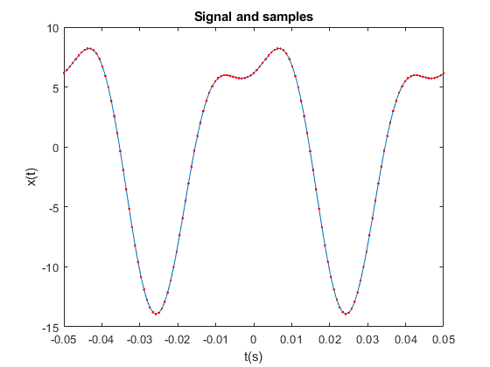

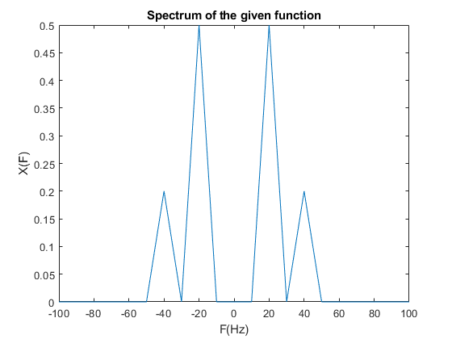

B) Στο δεύτερο ζητούμενο μας ζητείται να μεταβάλλουμε την συχνότητα f ενός ημιτονοειδούς σήματος, να το δειγματοληπτήσουμε με συχνότητα 8kHz και να δημιουργήσουμε τις γραφικές παραστάσεις του φάσματος. Στην πρώτη περίπτωση που η συχνότητα του σήματος παίρνει τιμές μεταξύ 100 και 475 Hz παρατηρούμε ότι η X(F) παίρνει μέγιστες τιμές στα σημεία όπου F = f και F = -f (επομένως το διάγραμμα του φάσματος είναι το αναμενόμενο).

|  |  |
| --- | --- |
|  |  |
|  |  |

Στην δεύτερη περίπτωση η συχνότητα του σήματος παίρνει τιμές από 7500 έως 7900 και παρατηρούμε ότι η Χ(F) παίρνει την μέγιστη τιμή της σε τιμές μικρότερες ή ίσες του 500. Αυτό το λάθος οφείλεται στην χαμηλή συχνότητα δειγματοληψίας λόγω της οποίας εμφανίζεται το φαινόμενο Aliasing. Για να μην εμφανίζεται το παραπάνω πρόβλημα πρέπει η συχνότητα δειγματοληψίας να ναι τουλάχιστον η διπλάσια της συχνότητας του σήματος.

|  |  |
| --- | --- |
|  |  |
|  |  |